АДМИНИСТРАЦИЯ
ТЕРСИНСКОГО МУНИЦИПАЛЬНОГО ОБРАЗОВАНИЯ
ВОЛЬСКОГО МУНИЦИПАЛЬНОГО РАЙОНА
САРАТОВСКОЙ ОБЛАСТИ

ПОСТАНОВЛЕНИЕ

от 2017 года № с. Терса

Об утверждении муниципальной программы «Формирование комфортной городской среды на территории Терсинского муниципального образования Вольского муниципального района Саратовской области на 2018-2022 годы»

В соответствии с Федеральным законом от 06.10.2003 года № 131-ФЗ «Об общих принципах организации местного самоуправления в Российской Федерации» руководствуясь Приказом Минстроя России от 06.04.2017 № 691/пр «Об утверждении методических рекомендаций по подготовке государственных программ субъектов Российской Федерации и муниципальных программ формирования современной городской среды в рамках реализации приоритетного проекта "Формирование комфортной городской среды», ст.30 Устава Терсинского муниципального образования,

ПОСТАНОВЛЯЮ:

1.Утвердить муниципальную программу «Формирование комфортной городской среды на территории Терсинского муниципального образования Вольского муниципального района Саратовской области на 2018-2022 годы» согласно приложению к настоящему постановлению.
2. Настоящее постановление подлежит официальному опубликованию в газете «Вольский Деловой Вестник» и размещению на официальном сайте администрации Терсинского муниципального образования в сети Интернет www.Вольск.РФ.
3. Настоящее постановление вступает в силу со дня официального опубликования.
4. Контроль за исполнением настоящего постановление оставляю за собой.

И.о. Главы Терсинского муниципального образования Р.В. Тихонов

Приложение к постановлению администрации Терсинского муниципального образования « Об утверждении муниципальной программы «Формирование комфортной городской среды на территории Терсинского муниципального образования Вольского муниципального района Саратовской области на 2018-2022 годы»
от 2017г. №

Муниципальная программа
«Формирование комфортной городской среды
на территории Терсинского муниципального образования
Вольского муниципального района Саратовской области на 2018-2022 годы»

Паспорт муниципальной программы

Наименование  программы | муниципальная программа «Формирование комфортной городской среды на территории Терсинского муниципального образования Вольского муниципального района Саратовской области на 2018-2022 годы» (далее - Программа)
Дата принятия решения о разработке Программы (наименование и реквизиты муниципального правового акта) | Постановление администрации Терсинского муниципального образования от .2017г. № «О разработке муниципальной программы «Формирование комфортной городской среды на территории Терсинского муниципального образования Вольского муниципального района Саратовской области на 2018-2022 годы»
Заказчик Программы | Администрация Терсинского муниципального образования
Разработчик Программы | Администрация Терсинского муниципального образования
Исполнители Программы | Администрация Терсинского муниципального образования, собственники помещений в частных многоквартирных домах, образующих дворовые территории, иных зданиях, сооружениях, расположенных на территории Терсинского муниципального образования
Цели и задачи Программы | Основными целями и задачами Программы являются:  - повышение уровня благоустройства дворовых территорий многоквартирных домов с. Терса Терсинского муниципального образования (далее - дворовые территории);  - повышение комфортности проживания в многоквартирных домах;  - улучшение технического состояния дворовых территорий;  -повышение уровней комфортности посещения и эстетичного вида общественных территорий;  - повышение уровня благоустройства дворовых и общественных территорий
Сроки и этапы реализации Программы | Реализация Программы рассчитана на 2018-2022 годы
Объемы и источники финансирования Программы | Общий объем финансирования мероприятий Программы составляет 3 531,00 тыс. рублей, из которых:  - 2 856,90 тыс. рублей - средства федерального бюджета,  - 353,10 тыс. рублей - средства областного бюджета,  - 321,00 тыс. рублей – средства из бюджета Терсинского муниципального образования.  в том числе:  - 2 035,80 тыс. рублей на финансирование мероприятий по благоустройству дворовых территорий;  - 1 495,20 тыс. рублей на финансирование иных мероприятий по благоустройству.
Прогноз ожидаемых результатов реализации Программы | - увеличение благоустроенных дворовых территорий;  - увеличение благоустроенных муниципальных территорий общего пользования, отвечающих интересам граждан;  - увеличение заинтересованных граждан, организаций в организации мероприятий по благоустройству
Система организации контроля за исполнением Программы | Контроль за ходом исполнения Программы осуществляется в соответствии с Порядком разработки принятия муниципальных программ утвержденным постановлением администрации Терсинского муниципального района от 16.08.2016 года № 60.

1. Содержание проблемы и обоснование необходимости ее решения программными методами
Дворовые территории многоквартирных домов поселка Алексеевский Алексеевского сельского поселения (далее – дворовые территории) являются важнейшей составной частью транспортной системы. От уровня транспортно-эксплуатационного состояния дворовых территорий многоквартирных домов и проездов к дворовым территориям во многом зависит качество жизни населения. Но текущее состояние большинства дворовых территорий не соответствует современным требованиям к местам проживания граждан, обусловленным нормами Градостроительного и Жилищного кодексов Российской Федерации, а именно: недостаточно оборудованных детских и спортивных площадок, практически не производятся работы по озеленению дворовых территорий, часть асфальтобетонного покрытия внутриквартальных проездов, проходов имеет высокую степень износа, так как срок службы дорожных покрытий с момента массовой застройки села Терса истек. Светильники уличного освещения требуется заменить на современные, энергосберегающие, а также дополнительной освещенности их добавить.
Существующее положение обусловлено рядом факторов: недостаточное финансирование мероприятий по благоустройству в предыдущие годы, введение новых современных требований к благоустройству и содержанию территорий, отсутствие комплексного подхода к решению проблемы формирования и обеспечения среды, комфортной и благоприятной для проживания населения.
До настоящего времени благоустройство дворовых территорий осуществлялось по отдельным видам работ, без взаимной увязки элементов благоустройства. Некоторые виды работ по благоустройству практически не производились: работы по содержанию зеленых зон дворовых территорий, организации новых дворовых площадок для отдыха детей разных возрастных групп.
Основным методом решения проблемы должно стать комплексное благоустройство дворовых территорий, которое представляет из себя совокупность мероприятий, направленных на создание и поддержание функционально, экологически и эстетически организованной городской среды, улучшение содержания и безопасности дворовых территорий и территорий общего пользования.
При выполнении работ по благоустройству необходимо учитывать мнение жителей и сложившуюся инфраструктуру территорий дворов и поселка для определения функциональных зон и выполнения других мероприятий.
Важнейшей задачей органов местного самоуправления Терсинского муниципального образования является формирование и обеспечение среды, комфортной и благоприятной для проживания населения, в том числе благоустройство и надлежащее содержание дворовых территорий, выполнение требований Градостроительного кодекса Российской Федерации по устойчивому развитию территорий, обеспечивающих при осуществлении градостроительной деятельности безопасные и благоприятные условия жизнедеятельности человека.

2. Цели и задачи Программы
Основными задачами муниципальной программы являются:
- повышение уровня благоустройства дворовой территории с. Терса Терсинского муниципального образования;
- повышение уровня благоустройства территории общего пользования с. Терса Терсинского муниципального образования.

3.Срок и этапы реализации Программы
Реализация программы рассчитана на 2018-2022 годы.

4. Система программных мероприятий
Основу Программы составляет ремонт и благоустройство дворовых территорий многоквартирных домов и территорий общего пользования с. Терса Терсинского муниципального образования.
Перечень мероприятий по благоустройству дворовых территорий многоквартирных домов определен Правилами предоставления и распределения субсидии бюджетам городских округов и поселений области на поддержку муниципальных программ формирования современной городской среды и включает в себя минимальный и дополнительный перечень работ.

Минимальный перечень работ является исчерпывающим и не может быть дополнен, включает в себя следующие виды работ:
- ремонт дворовых проездов;
- обеспечение освещения дворовых территорий;
- установка скамеек;
- установка урн для мусора.
Выполнение минимального перечня работ по благоустройству предусматривает трудовое участие не менее 15 процентов заинтересованных лиц от общего числа собственников помещений в многоквартирных домах, собственников иных зданий и сооружений, расположенных в границах дворовых территорий, подлежащих благоустройству.

Дополнительный перечень работ включает в себя следующие виды работ:
- оборудование детских и (или) спортивных площадок;
- озеленение территорий.
Дополнительный перечень работ реализуется только при условии реализации работ, предусмотренных минимальным перечнем по благоустройству. При выполнении дополнительного перечня работ по благоустройству уровень долевого финансирования за счет средств собственников помещений в многоквартирных домах, собственников иных зданий и сооружений должен составлять не менее 50 процентов от объема финансирования дополнительных видов работ по благоустройству.

Для включения дворовых территорий в муниципальную программу предусмотрен порядок и сроки предоставления, рассмотрения и оценки предложений заинтересованных лиц, утвержденным Постановлением администрации Терсинского муниципального образования от 03.11. 2017 г. № 46.
В рамках реализации Программы планируется благоустройство дворовых территорий и территорий общего пользования:

№ п/п | Месторасположение дворовых территорий и территорий общего пользования
1 | Дворовая территория (придомовая территория), расположенная по адресу: с.Терса ул. Железнодорожная д. 1,2,3,4,5
2 | Дворовая территория (придомовая территория), расположенная по адресу: с.Терса ул. Строителей д.1, 2,3,4,5,6,7,8,9,10,11,12, 13,14,15,16,17,18,19,20,25,26,27,28,29,30,31,32
3 | Дворовая территория (придомовая территория), расположенная по адресу: с.Терса ул. Пролетарская д.39А,40А,41А,42А,45А,46А, 47А,48А,
4 | Дворовая территория (придомовая территория), расположенная по адресу: с.Терса ул. Пролетарская д.1А,2А,4А,5А,7А,8А,  9А,10А,11А,12А,14А,15А,16А17А,18А,19А,20А, 21А,22А,23А,24А, 25А,26А,27А,28А,29А,30А,33А,34А,36А
5 | Дворовая территория (придомовая территория), расположенная по адресу: с.Терса ул. Пролетарская д.2,4,6,7,8,9,10,13,15,17,18,19,21,31А,32А,35А,37А,50
6 | Дворовая территория (придомовая территория), расположенная по адресу: с.Терса ул. Водопьянова д. 2, 3, 4, 9, 11, 13, 15,17, 21, 23,25,27
7 | Дворовая территория (придомовая территория), расположенная по адресу: с.Терса ул. Богатова д. 2, 4,6,8
8 | Дворовая территория (придомовая территория), расположенная по адресу: .с.Терса ул. Анучкина д. 2, 4
9 | Дворовая территория (придомовая территория), расположенная по адресу: с.Терса ул. Комсомольская д. 1, 2, 3,
10 | Дворовая территория (придомовая территория), расположенная по адресу: с.Терса ул. Остапенко д. 12, 13,14, 15,16,17,18,19,20, 21,29,
11 | Дворовая территория (придомовая территория), расположенная по адресу: с.Терса ул. Талалихина д. 1, 3,7, 11,13,15
12 | Дворовая территория (придомовая территория), расположенная по адресу: с.Терса ул. Чапаева 1,2,5,7,9,15,17,21,23,25
13 | Общественная территория (прилегающая территория) расположенная по адресу: парк, прилегающий к памятнику «Односельчанам погибшим в годы Великой Отечественной
14 | Общественная территория (прилегающая территория) расположенная по адресу: территория прилегающая к зданию администрации Терсинского муниципального образования расположенному в с.Терса ул. Советская д. 1
15 | Общественная территория (прилегающая территория) расположенная по адресу: сквер расположенного по адресу с.Терса ул. Советская д. 2В, 2Г
Визуализированный перечень образцов элементов благоустройства, предполагаемых к размещению на дворовой территории, приведен в приложении № 1 к настоящей Программе.

5. Ресурсное обеспечение Программы
В качестве основных мер государственной поддержки реализации мероприятий по благоустройству территории Терсинского муниципального образования предполагается предоставление субсидий из областного бюджета.
Общий объем финансирования мероприятий Программы составляет (прогнозно)
3 531,00 тыс. рублей, из которых:
- 2 856,90 тыс. рублей - средства федерального бюджета,
- 353,10 тыс. рублей - средства областного бюджета,
- 321,00 тыс. рублей – средства из бюджета Терсинского муниципального образования.
Внебюджетные средства (прогнозно) – средства собственников помещений в многоквартирных домах, образующих дворовые территории, иных зданиях, сооружениях, расположенных в границах дворовых территорий, мероприятия по благоустройству которых предусмотрены настоящей Программой (по согласованию), в случае принятия ими решений об участии в реализации мероприятий Программы.

6. Механизм реализации Программы
Разработка, обсуждение и утверждение дизайн-проектов благоустройства дворовых территорий и общественных территорий, включенных в настоящую программу, осуществляется в порядке, установленном приложением № 2 к настоящей Программе.
Финансовое участие в выполнении работ, предусмотренных дополнительным перечнем работ по благоустройству дворовых территорий, осуществляется заинтересованными лицами в случае принятия ими решений об участии в реализации мероприятий Программы, направляемых на осуществление дополнительного перечня работ по благоустройству дворовых территорий, в размере не менее 50% от объема финансирования соответствующих работ.
Реализация программных мероприятий осуществляется администрацией Терсинского муниципального образования в соответствии с системой программных мероприятий, предусмотренной разделом 4 настоящей Программы.

Заказчик Программы:
- отвечает за реализацию мероприятий Программы, целевое и эффективное использование средств местного бюджета, выделяемых на их выполнение, обеспечивает согласованность действий исполнителей по подготовке и реализации программных мероприятий, подготавливает и представляет в установленном порядке бюджетную заявку на финансирование соответствующих мероприятий Программы на очередной финансовый год;
- представляет в установленном порядке отчеты о ходе финансирования и реализации соответствующих мероприятий Программы.

Исполнители Программы:
- несут ответственность за реализацию мероприятий Программы;
- обеспечивают согласованность действий заказчика Программы по подготовке и реализации программных мероприятий;
- представляют в установленном порядке отчеты о ходе финансирования и реализации мероприятий Программы.
Исполнитель организует выполнение программных мероприятий путем заключения соответствующих муниципальных контрактов с подрядными организациями и осуществляет контроль за надлежащим исполнением подрядчиками обязательств по муниципальным контрактам. Отбор подрядных организаций осуществляется в порядке, установленном Федеральным законом от 05.04.2013 года № 44-ФЗ «О контрактной системе в сфере закупок товаров, работ, услуг для обеспечения государственный и муниципальных нужд».

7. Прогноз ожидаемых результатов реализации Программы
Приведение дворовых территорий многоквартирных домов в состояние, соответствующее современным требованиям, позволит:
- увеличить количество дворовых территорий многоквартирных домов, отвечающих современным требованиям, до 8,9 %;
- увеличить количество благоустроенных общественных территорий (городских парков), отвечающих потребностям населения, на 50 %;
- привлечь к участию в деятельности по благоустройству дворовых территорий заинтересованных собственников помещений в многоквартирных домах, образующих дворовые территории, иных зданиях, сооружениях в границах дворовой территории, подлежащей благоустройству, расположенных на территории муниципального образования город Вольск.
Успешное выполнение задач Программы позволит улучшить условия проживания граждан на территории муниципального образования город Вольск.

Реализация запланированных мероприятий в 2018-2022 годах позволит удовлетворить большую часть обращений граждан о неудовлетворительном техническом состоянии дворовых территорий многоквартирных домов и территорий общего пользования, а также обеспечит благоприятные условия проживания населения, что положительно отразится и на повышении качества жизни в целом.
Оценка эффективности муниципальной программы проводится администрацией Терсинского муниципального образования и осуществляется в целях оценки планируемого вклада результатов муниципальной программы в социально-экономическое развитие Терсинского муниципального образования.
Администрация Терсинского муниципального образования осуществляет мониторинг ситуации и анализ эффективности выполняемой работы и предоставляет отчет о выполненных мероприятиях.
В рамках реализации муниципальной программы планируется:
- асфальтирование и ремонт существующих покрытий внутридворовых проездов, дорог с использованием современных технологий;
- размещение малых архитектурных форм и объектов городского дизайна (скамеек, урн);
- установка светодиодных ламп и замена ламп уличного освещения на светодиодные;
- установка игровых и спортивных элементов.

Глава администрации
Терсинского муниципального образования,
исполняющий полномочия главы Терсинского
муниципального образования

Приложение № 1
к муниципальной программе «Формирование комфортной городской
среды на территории Терсинского муниципального образования Вольского муниципального района Саратовской области на 2018 -2022 годы»

Визуализированный перечень образцов элементов благоустройства, предполагаемых к размещению на дворовой территории

Виды работ
- Ремонт дворовых проездов
- Обеспечение освещения дворовых территорий
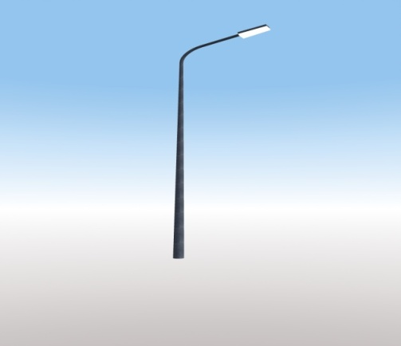 | 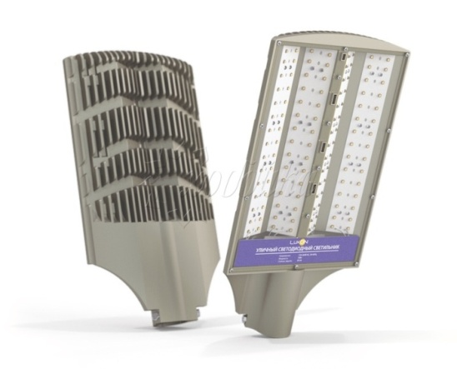
- Установка скамеек
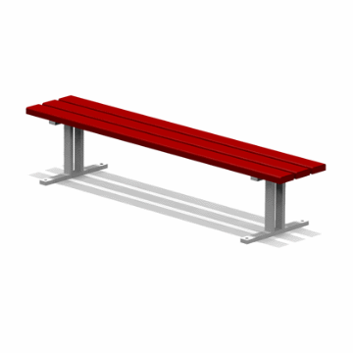 | 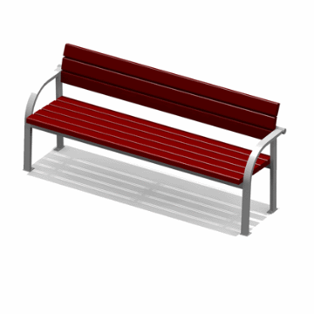
- Установка урн
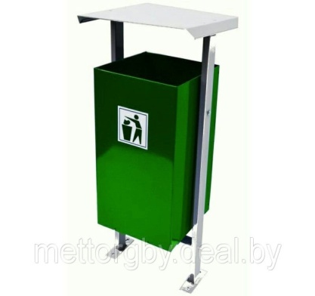 | 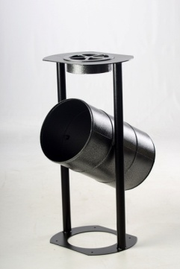

Глава администрации
Терсинского муниципального образования,
исполняющий полномочия главы Терсинского
муниципального образования
Приложение № 2
к муниципальной программе «Формирование комфортной городской
среды на территории Терсинского муниципального образования Вольского муниципального района Саратовской области на 2018 -2022 годы»

ПОРЯДОК
разработки, обсуждения и утверждения дизайн-проектов благоустройства дворовых территорий и общественных территорий, включенных в муниципальную программу «Формирование комфортной городской среды на территории Терсинского муниципального образования
Вольского муниципального района
Саратовской области на 2018-2022 годы»

1. Настоящий порядок разработки, обсуждения и утверждения дизайн-проектов благоустройства дворовых территорий и общественных территорий, включенных в муниципальную программу «Формирование комфортной городской среды на территории Терсинского муниципального образования (далее - Порядок), определяет правила разработки, обсуждения и утверждения дизайн-проектов благоустройства дворовых территорий и общественных территорий, предусмотренных мероприятиями муниципальной программы «Формирование комфортной городской среды на территории Терсинского муниципального образования Вольского муниципального района Саратовской области на 2018-2022 годы».
2. В целях настоящего Порядка под дизайн-проектом благоустройства дворовой территории или общественной территории понимается графический и текстовый материал, включающий в себя визуализированное изображение дворовой территории, общественной территории, представленный в нескольких ракурсах, с планировочной схемой, фотофиксацией существующего положения, описанием работ и мероприятий, предлагаемых к выполнению (далее – дизайн-проект).
Дизайн-проект может быть выполнен в форме изображения дворовой территории, общественной территории с описанием работ и мероприятий, предлагаемых к выполнению, или в форме проектно-сметной документации. Форма и содержание дизайн-проекта определяются составом планируемых работ по благоустройству.
3.Разработка дизайн-проекта осуществляется администрацией Терсинского муниципального образования Вольского муниципального района с учетом требований Правил благоустройства и озеленения на территории Терсинского муниципального образования, утвержденного решением Совета Терсинского муниципального образования Вольского муниципального района Саратовской области от 30.11.2017г. № .
4. В состав дизайн-проекта благоустройства дворовых и общественных территорий включаются работы, предусмотренные минимальным и (или) дополнительным перечнями работ по благоустройству территории в соответствии с приложением № 1 к Программе.
5. В целях обсуждения, согласования и утверждения дизайн-проекта благоустройства дворовых и общественных территорий, разработчик дизайн-проекта уведомляет уполномоченное лицо, которое вправе действовать в интересах всех собственников помещений в многоквартирном доме, придомовая территория которого включена в адресный перечень дворовых и общественных территорий проекта программы (далее – уполномоченное лицо), о готовности дизайн-проекта в течение 1 рабочего дня со дня изготовления дизайн-проекта.
6. Уполномоченное лицо обеспечивает обсуждение, согласование дизайн-проекта благоустройства дворовых и общественных территорий, для дальнейшего его утверждения в срок, не превышающий 3 рабочих дней.
7. Утверждение дизайн-проекта благоустройства дворовых и общественных территорий дома осуществляется протоколом общего собрания собственников помещений многоквартирных домов, собственников иных зданий и сооружений, расположенных в границах дворовых и общественных территорий в течение двух рабочих дней со дня согласования дизайн-проекта уполномоченным лицом.
8. Дизайн-проект на благоустройство дворовых и общественных территорий утверждается в двух экземплярах, в том числе один экземпляр хранится у уполномоченного лица.

Глава администрации
Терсинского муниципального образования,
исполняющий полномочия главы Терсинского
муниципального образования

